附件5
大亚湾开发区2021年公开招聘村（社区）党组织书记储备人选
面试考场地图
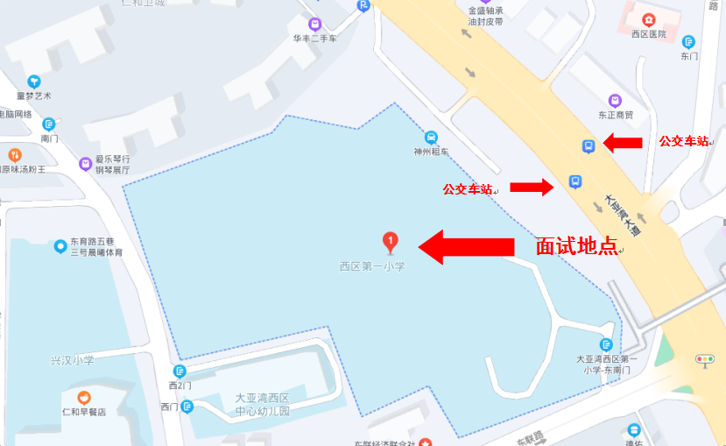
注意：考生可搭乘k1、k2、138a、188、201、203、8号等公交车在西区第一小学站下车或自行前往。

